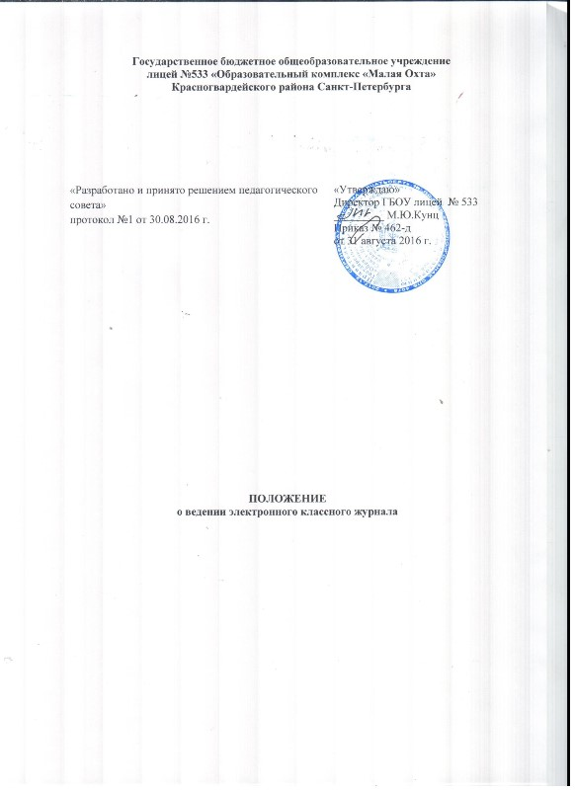

1. Общие положения
1.1.Настоящее Положение устанавливает единые требования по ведению электронного журнала в ГБОУ лицей №533 Красногвардейского района Санкт-Петербурга (далее – Лицей).
1.2. Электронным классным журналом называется комплекс программных средств, включающий базу данных и средства доступа к ней.
1.3. Данное положение разработано на основании действующего законодательства РФ о ведении документооборота и учета учебно-педагогической деятельности, в частности:
- Закона №27ФЗ «Об образовании в Российской Федерации»;
- Федерального закона Российской Федерации от 27 июля 2006 г. N 152-ФЗ «О персональных данных»;
- Письма Федерального агентства по образованию от 29 июля 2009 г. N 17-110 «Об обеспечении защиты персональных данных»;
- Письма Министерства Образования и Науки РФ от 13.08.2002г. № 01-51-088ин «Об организации использования информационных и коммуникационных ресурсов в общеобразовательных учреждениях»;
- Федерального закона Российской Федерации от 27 июля 2006 года № 149-ФЗ «Об информации, информационных технологиях и о защите информации»;
- Постановления Правительства Российской Федерации от 17 ноября 2007 г. N 781 «Об утверждении Положения об обеспечении безопасности персональных данных при их обработке в информационных системах персональных данных»;
- Письма Минобразования России от 20 декабря 2000 г. № 03-51/64, включающее «Методические рекомендации по работе с документами в общеобразовательных учреждениях»
- Приказа Mинздравсоцразвития России от 26 августа 2010 г. № 761н «Об утверждении Единого квалификационного справочника должностей руководителей, специалистов и служащих», раздел «Квалификационные характеристики должностей работников образования»
- Информационного письма Министерства образования и науки Российской Федерации от 15.12.2012 АП- 147/07 «О методических рекомендациях по ведению журналов успеваемости в электронном виде»
- Инструктивно-методическое письмо КО №03-20-1948/16-0-0 от 01.06.2016
"О переходе на электронный (безбумажный) учет успеваемости в ГОУ Санкт-Петербурга"
- Распоряжение КО СПб N1774-р от 24.06.2016 "О внесении изменений в распоряжение КО СПб от 31.10.2011 №2229-р"
1.4. Настоящее Положение определяет понятия, цели, требования, организацию и работу электронного классного журнала Лицея в классах технического (математические классы) и гуманитарного профиля.
1.5. Электронный журнал должен поддерживаться в актуальном состоянии.
1.6. Пользователями электронного журнала являются: администрация Лицея, учителя, классные руководители, родители.
1.7. Электронный журнал является частью информационной среды Лицея.
2. Электронный журнал лицея служит для решения следующих задач:
- Хранение данных об успеваемости и посещаемости учащихся Лицея в электронном виде;
- Создание единой базы календарно-тематического планирования по всем учебным предметам и параллелям классов;
- Фиксирование и регламентация этапов и уровня фактического усвоения учебных программ.
- Вывод информации, хранящейся в базе данных, на бумажный носитель, для оформления в виде документа в соответствии с требованиями Российского законодательства в конце учебного года;
- Оперативный доступ к оценкам за весь период ведения журнала, по всем предметам, в любое время всем участникам образовательного процесса – родителям, ученикам, учителям и администрации;
- Автоматизация создания промежуточных и итоговых отчетов учителей-предметников, классных руководителей и администрации;
- Своевременное информирование родителей по вопросам успеваемости их детей.
3. Правила и порядок работы с электронным журналом
3.1. Ответственный за информатизацию системный администратор устанавливает программное обеспечение, необходимое для работы электронного журнала, обеспечивает надлежащее функционирование созданной программно-аппаратной среды и своевременное создание архивных копий вместе с учителями-предметниками и классными руководителями.
3.2. Пользователи получают персональные реквизиты доступа (логины и пароли) к электронному журналу в следующем порядке:
- Учителя-предметники, классные руководители, администрация Лицея получают реквизиты доступа у ответственного за ведение журнала в лицее.
- Родители получают реквизиты доступа через портал «Петербургское образование».
- Классные руководители обязаны собирать с родителей вновь прибывших учащихся согласие на обработку персональных данных.
- Все пользователи электронного журнала несут ответственность за сохранность своих персональных реквизитов доступа и обязаны не предоставлять их никому, кроме ответственного за ведение журнала в Лицее.
4. Права:
4.1. Пользователи имеют право доступа к электронному журналу ежедневно и круглосуточно.
4.2. Все пользователи имеют право на своевременные консультации по вопросам работы с электронным журналом.
4.3. Классные руководители имеют право информировать родителей о состоянии успеваемости и посещаемости их детей через отчеты, сформированные на основе данных электронного журнала.
4.4. В случае невыполнения данного Положения администрация оставляет за собой право административного и финансового наказания в рамках Законов РФ.
5. Функциональные обязанности специалистов ОУ по заполнению ЭЖ
5.1. Обязанности учителя-предметника
- Пройти обучение на внутрилицейских семинарах, направленных на изучение приемов работы с электронным журналом.
- Заполнять электронный журнал (темы уроков, домашние задания, оценки, отсутствующих на уроке) в соответствующем классе. Если занятие проводилось вместо основного преподавателя, факт замены должен отражаться в электронном журнале в установленном порядке, включая сведения о посещаемости.
- Учитывая специфику организации учебной деятельности в Лицее и максимальную образовательную недельную нагрузку в количестве 12 учебный часов, допускается заполнение ЭЖ учителями-предметниками 1 раз в неделю.
- Систематически проверять и оценивать знания учащихся, а также отмечать посещаемость в электронном журнале в день проведения своего урока в соответствующем классе.
- Выставлять итоговые оценки учащихся за четверть, полугодие, год, экзамен и итоговые не позднее сроков, оговоренных приказом по Лицею по завершении учебного периода.
- Вести все записи домашних заданий по учебным предметам.
- При делении класса по предмету на подгруппы записи вести индивидуально каждым учителем, проводящим занятия в группе.
- В конце четверти, полугодия, учебного года выставляет оценки по предмету.
5.2. Обязанности классного руководителя
- Пройти обучения на внутрилицейских семинарах, направленных на изучение приемов работы с электронным журналом.
- Своевременно заполнять журнал и контролировать заполнение журнала учителями- предметниками, работающими в данном классе (не реже 1 раза в неделю);
- Регулярно информировать родителей (законных представителей) об успехах обучающихся (согласно локальным актам);
- Проводить анкетирование родителей (законных представителей), организовывать обратную связь.
- Вносить в электронный журнал факты пропуска занятий учащимися.
- Контролировать своевременное выставление текущих и итоговых оценок учителями-предметниками.
- Обеспечить выполнение требований закона РФ «О персональных данных».
- Формировать при необходимости «Информационное письмо для родителей» совместно с социальным педагогом.
5.3. Обязанности методиста ИЦ
- В соответствии с информацией, полученной от заместителя директора по УВР, вводить в систему перечень классов, сведения о классных руководителях, список учителей для каждого класса, режим работы лицея в текущем учебном году.
- Вести мониторинг использования системы администрацией, классными руководителями, учителями.
5.4. Обязанности технического специалиста (системного администратора электронного журнала)
- Обеспечивать функционирование системы в Лицее;
- Обеспечивать правами доступа различные категории пользователей: учителей, классных руководителей, администрацию и предоставлять им логины и пароли;
- Архивировать базу данных и сохранять ее на резервном электронном носителе с целью предотвращения потери базы данных;
- Ежедневно производить выгрузку данных из подсистемы «Параграф» на портал «Петербургское образование»;
- Обеспечивать защиту информации и сервера от несанкционированного доступа.
5.5. Обязанности заместителя директора по УВР
- Составлять и редактировать в течение года расписание занятий в ОУ.
- Формировать расписание занятий по классам, учителям и кабинетам в начале учебного года. При необходимости проводить корректировку расписания и своевременно доводить её до классных руководителей и учителей-предметников.
- Контролировать своевременность заполнения электронного журнала учителями-предметниками и классными руководителями 1 раз в течение месяца.
- Анализировать результаты работы педагогического коллектива с ЭЖ.
- Результаты проверки классных ЭЖ заместителем директора по УВР доводить до сведения учителей и классных руководителей.
- Проводить родительские собрания с целью разъяснения возможностей портала «Петербургское образование» и информирования родителей о результатах обучения ребенка через ведение электронного дневника обучающегося.
- Формировать необходимые отчеты:
- Итоги успеваемости класса за учебный период;
- Сводная ведомость учета успеваемости учащихся класса;
- Сводная ведомость учета посещаемости
- Формировать необходимые отчеты в бумажном виде по окончании учебного года.
5.6. Обязанности заместителя директора по ИКТ
- Курировать работу педагогического коллектива с АИС «Параграф»;
- Проводить консультации и семинары для педагогических работников ГБОУ лицей №533 по вопросам работы с АИС «Параграф» и электронным журналом;
- Проводить консультации для классных руководителей по вопросам регистрации родителей на портале «Петербургское образование».
6. Итоги года
В конце каждого учебного года электронные журналы, проходят процедуру архивации по классам с использованием электронного носителя. Выполняет архивацию администратор ЭЖ.
7. Выставление итоговых оценок
Итоговые оценки учащихся за четверть, полугодие, год должны быть обоснованы.
Для объективной аттестации учащихся за четверть и полугодие необходимо наличие не менее трех оценок (при 1-часовой недельной учебной нагрузке по предмету) и более (при учебной нагрузке более 2-х часов в неделю) с обязательным учетом качества знаний учащихся по письменным, лабораторным и практическим работам. Это особенно важно соблюдать по таким предметам, как русский язык, литература, математика, физика, химия;
в случае наличия у учащегося справки о медицинской группе здоровья на уроках физической культуры оцениваются положительно теоретические знания по предмету. Запись «осв.» в журнале не допускается.
Итоговые оценки за четверть, полугодие и год выставляются в столбце «Итоговые отметки», следующий непосредственно за столбцом даты последнего урока.
Итоговые оценки выставляются не позднее 2-х дней после окончания учебного периода.
8. Контроль и хранение
- Директор Лицея и администратор системы обязаны обеспечить меры по бесперебойному функционированию электронного журнала, регулярному созданию резервных копий (на электронном носителе).
- Контроль за ведением электронного журнала осуществляется директором и заместителем директора по УВР не реже 1 раза в месяц.
- В конце каждого учебной четверти или полугодия электронный журнал проверяется особенно тщательно. Уделяется внимание фактическому усвоению программы (соответствие учебному плану и тематическому планированию); объективности выставленных текущих и итоговых оценок; наличию контрольных и текущих проверочных работ; правильности записи замены уроков (если таковые были).
- Результаты проверки классных журналов заместителем директора Лицея доводятся до сведения учителей и классных руководителей.
- В конце каждого учебного года электронные журналы, проходят процедуру архивации.
- Категорически запрещается допускать обучающихся к работе с ЭЖ под логином и паролем учителя.

